О чём звонят колокола и колокольчики
моей России?

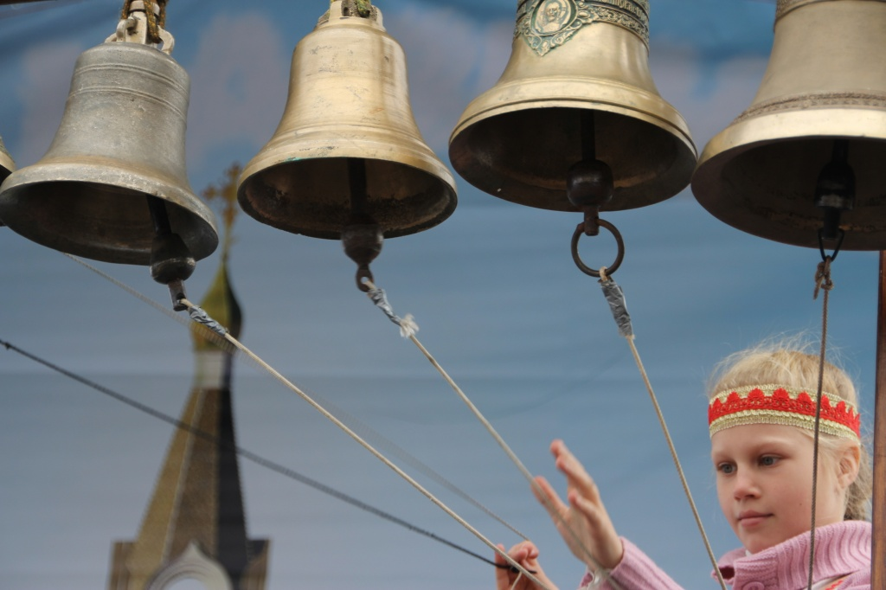

Авторы:
Бобнева Наталья Степановна старший воспитатель
Тюрина Наталья Николаевна музыкальный руководитель,
Козлова Ирина Владимировна воспитатель
Участники проекта: дети педагоги и родители
Место реализации проекта: МОУ детский сад №317
Красноармейского района Волгограда
Тип проекта: Исследовательски-творческий, среднесрочный
Цель: Вызвать чувство гордости у детей и их родителейза Россию, влюбить в культурное наследие своей страны, в традиции русского народа через обогащение знаний о колоколах и колокольчиках России.

Проект «О чём звонят колокола и колокольчики моей России?»
Авторы: Тюрина Наталья Николаевна музыкальный руководитель,
Бобнева Наталья Степановна старший воспитатель
Козлова Ирина Владимировна воспитатель
Участники проекта: дети педагоги и родители
Место реализации проекта: МОУ детский сад №317
Красноармейского района Волгограда
Тип проекта:Исследовательски-творческий, среднесрочный
Цель:Вызвать чувство гордости у детей и их родителейза Россию, влюбить в культурное наследие своей страны, в традиции русского народа через обогащение знаний о колоколах и колокольчиках России.
Задачи:
-узнать о месте колоколов и колокольчиков в жизни русского народа,
истории их создания, строении, кто звонит в колокола, как ихотливают;
- сформировать умение слышать и вслушиваться в музыку, пытаться анализировать услышанное, сопоставлять натуральный колокольный звон и колокольный звон в музыке;
- привлечь родителей к воспитательно-образовательному процессу

Актуальность проекта:
Задача педагогов и родителей – как можно раньше пробудить в детях любовь к родной земле, к родному дому, сформировать чувство гордости за свою страну, за свой народ.
Мировоззрение взрослых, их личный пример, взгляды, суждения – самые эффективные факторы воспитания. Если мы хотим, чтобы наши дети полюбили свою страну, свой город, нам нужно показывать их с привлекательной стороны.
Чувство Родины начинается с восхищения тем, что видит перед собой ребёнок, чему он изумляется и что вызывает отклик в его душе…
Этим объектом восхищения могут стать колокола и колокольчики России, их звон, история и место в жизни русского народа.
Участниками проекта станут родители, тем самым процесс духовно-нравственного и патриотического воспитания не ограничится стенами детского сада. Результат проведения опроса родителей о том, что они знают о колоколах и колокольных звонах подтвердил необходимость осуществления данного проекта. У каждой семьи в ходе проекта будет возможность проявить своё творчество; провести культурный досуг вместе со своим ребёнком и другими семьями, узнать много нового и полюбить культурное наследие своего народа.
Предполагаемый результат:
В ходе проекта
Дети: повышение познавательной активности; узнают о месте колоколов и колокольчиков в жизни русского народа, истории их создания, строении, кто звонит в колокола, как их отливают; услышат колокола в музыке русских композиторов, обогатится их словарный запас
Педагоги: вызовут интерес у детей и их родителей к культурному наследию русского народа в частности к колокольчикам, колоколам и колокольным звонам, привлекут родителей к воспитательно-образовательному процессу; сформируют чувство гордости за Россию и любви к своей Родине.
Родители: получат радость от совместной с ребёнком досуговой познавательной и творческой деятельности.

Обеспечение проекта.
Литература:
-О чём звонит колокол. Дошкольное образование, газета№6
-методическое пособие «Международный проект «Колокольчик мира,
памяти и радости»» Волгоград 2015 издательство ВОЛГГМУ
-О.П. Радынова «Музыкальные шедевры»
-О.В, Шевченко«Слушаем музыку вместе» часть1
-А.В.Белов«Когда звонят колокола»
-Б.В.Березин«История колоколов и искусства колокольного звона»
-интернет ресурсы
Материально-техническое обеспечение:
-компьютер
- мультимедийная установка
- музыкальный центр

Продукт проектной деятельности:
Семейная гостиная «Звонят, звонят колокола России», игра-викторина, выставка колокольчиков детских работ из теста и бумаги, колокольчиков сувениров.

